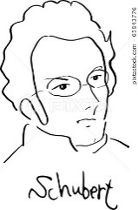 作業3: 404班 鄭。珩

歌曲之王——古典音樂家舒伯特

舒伯特(1797-1828)，是奧地利作曲家。父親及兄長會演奏鋼琴及提琴，所以他從小也有機會接觸和學習音樂。他留下非常多的作品，有「歌曲之王」的美譽。我彈過「鱒魚」這首曲子，旋律十分優美。

